教师网上成绩录入、查询操作手册

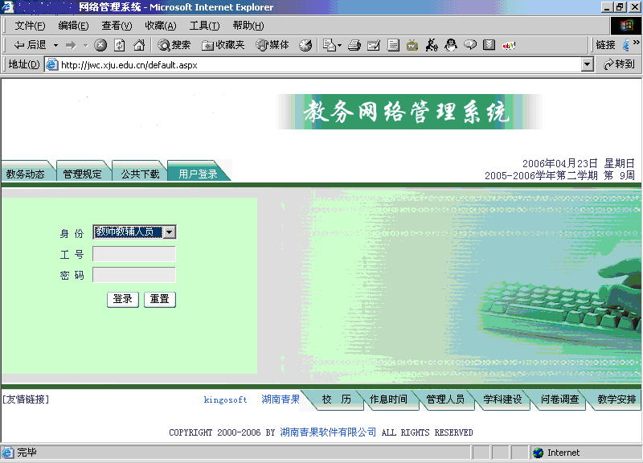
打开IE在地址栏输入
jwc.xju.edu.cn
2、选择用户登录身份为教师教辅人员
3、输入工号，初始密码为
sa（请务必修改初始密码）。忘记密码或者工号可以向学院教务办查询
4、点击登录后进入系统

录入成绩
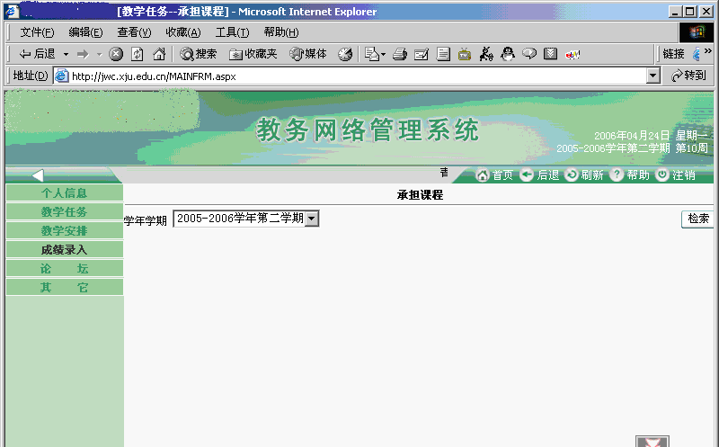
点击成绩录入

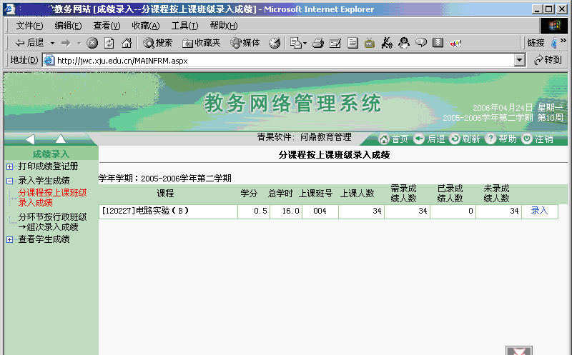
1.点击录入学生成绩后选择按行政班级录入
2.选择录入

3.选择行政班级或者输入学号

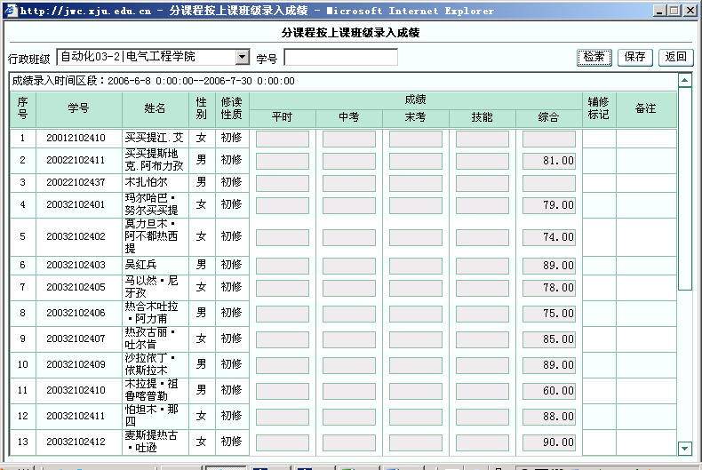
5.录入该班成绩后保存，如果要录入的人数过多，例如200人，建议每录入20人就保存1次,只要录入成绩栏保持空白，保存后仍可录入成绩。
4.按检索稍候

查看成绩有按上课班级和按行政班级查看2种
方法1：按上课班级查看
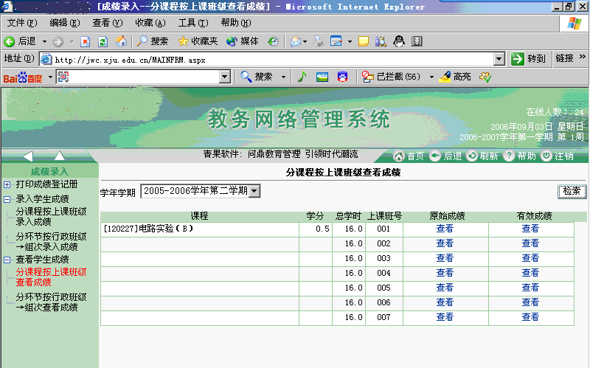
7、按分课程按上课班级查看成绩
8、选择相应课程的查看

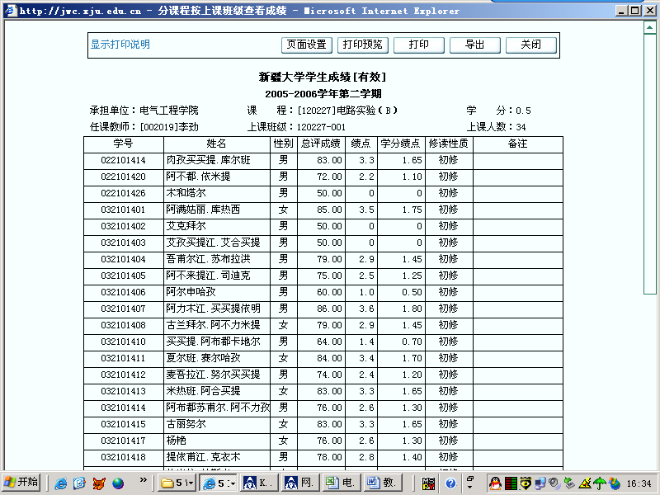
9、此处可以打印
如果出现IE禁止ActiveX控件提示，打开本机的IE浏览器，进入工具-〉internet选项-〉安全-〉自定义级别。将所有带有ActiveX控件的选项设置为启用即可。
10、此处可以导出为excel文件。

方法2：分学院按行政班级查看
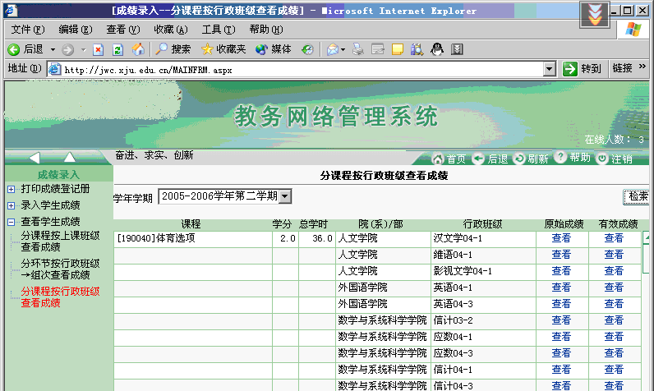
1、按分课程按行政班级查看成绩
2、选择相应学院的行政班级的有效成绩查看

其余部分同方法1

选修课录入成绩：点击录入学生成绩后选择按上课班级录入，其他操作与专业课录入成绩相同。

注意事项：
⑴选修课及其专业课任课教师在成绩录入中如发现网上上课学生名单缺失，请标记在成绩单上并且报告班级所在学院的教务员由客户端录入成绩，班级所在学院的教务员如果在客户端也看不到该学生，请核对该班学籍信息。如教务员核对后确实该生没有学籍信息，将情况告之学籍科，以作调整；
⑵成绩录入中的成绩构成统一设置为录入综合成绩，如果教师有特殊要求例如平时成绩30%+期末成绩70%等，请联系教师所在学院进行修改。
⑶各位教师请注意核实无误再保存录入的成绩，如果教师录入成绩人数过多，例如200人，建议至每20人保存1次。
⑷公共任意选修课成绩不及格的学生请保持成绩栏和备注栏请保持空白，不要录入。

